一、
# 运行经验（2026-03-18）
# 1. sbatch 中不要使用 `source ~/.bashrc` 激活 micromamba，容易触发 /etc/bashrc 的 unbound variable 报错
# 2. 推荐使用：
# eval "$(micromamba shell hook --shell bash)"
# micromamba activate cpsm
# 3. sbatch 中不要使用 `set -u`，否则 micromamba / MKL 激活脚本可能因未定义变量报错
# 4. 当前 array 并发限制为 %2，即总共16组参数、同时最多2组并行
# 5. 输出目录按时间戳自动新建，便于和旧实验隔离

- 粗暴两张GPU
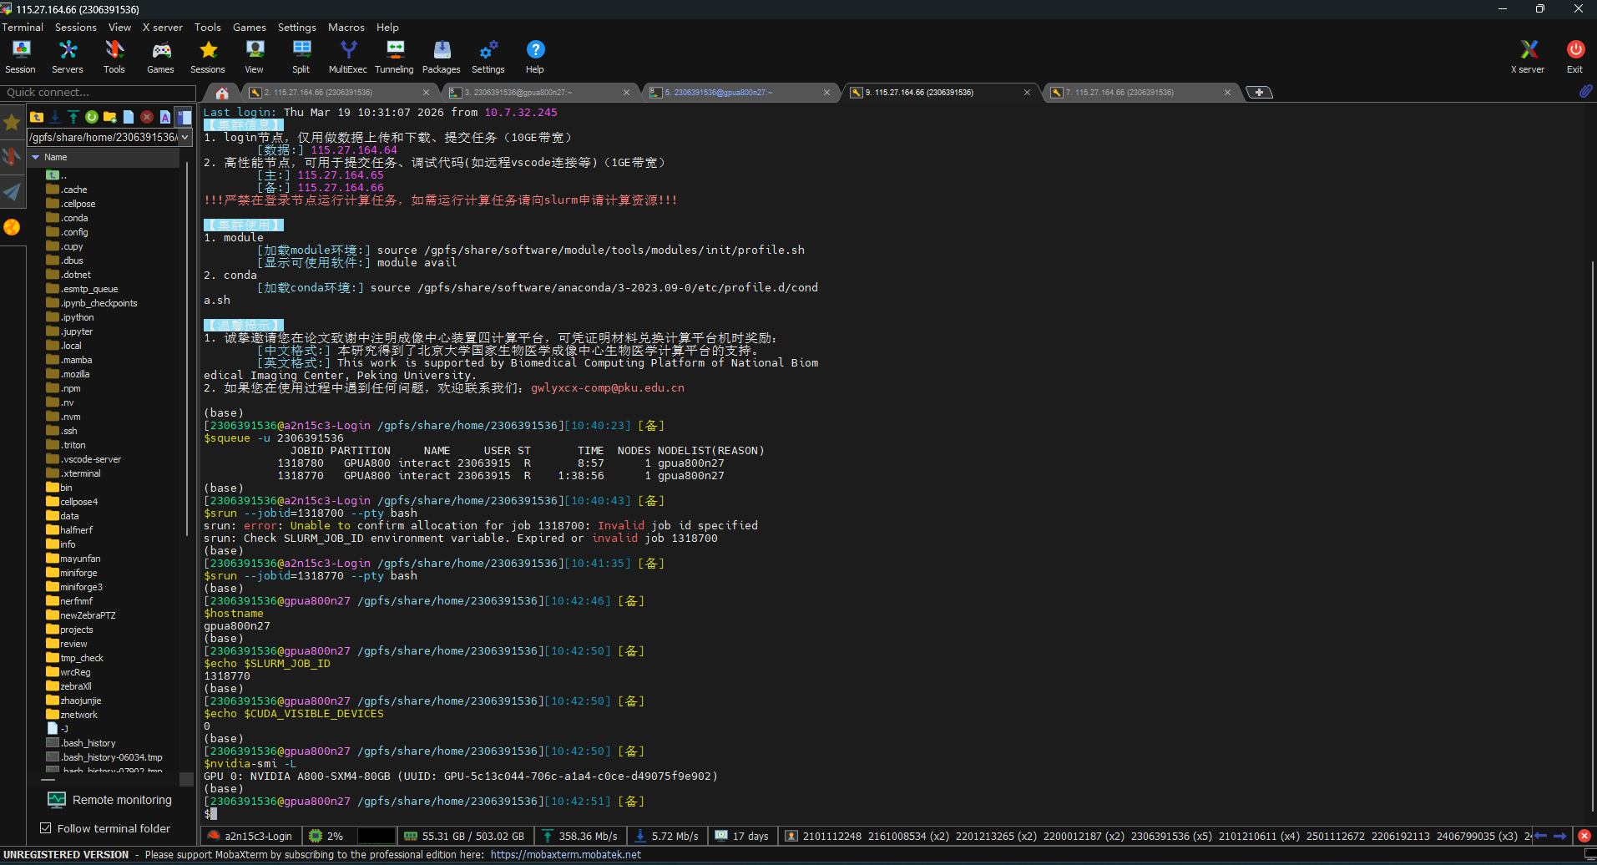
salloc -p GPUA800 -N1 --cpus-per-task=4 -n1 --gres=gpu:1 --mem=256G -t 96:00:00
squeue -u 2306391536
查找ID填入：srun --jobid=1318770 --pty bash
hostname
echo $SLURM_JOB_ID
echo $CUDA_VISIBLE_DEVICES
nvidia-smi -L
把结果给AI分析是否是两张GPU（服务器名字可能一样）

比如我现在先使用的是1318770，现在要再开一张：
- 在登陆节点：
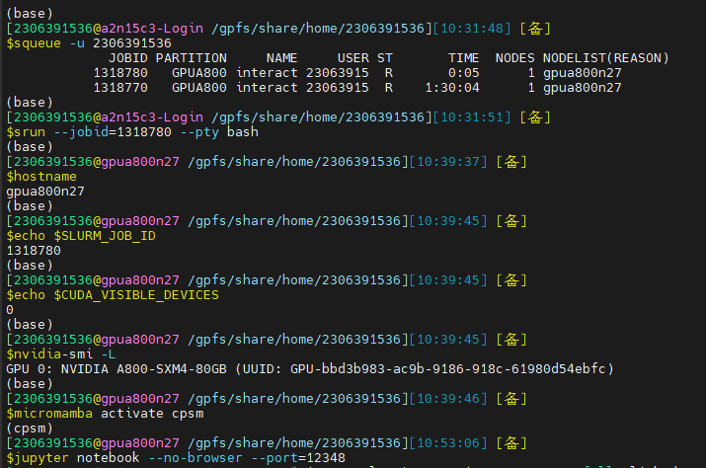
salloc -p GPUA800 -N1 --cpus-per-task=4 -n1 --gres=gpu:1 --mem=256G -t 96:00:00
squeue -u 2306391536
查找ID填入：srun --jobid=1318780 --pty bash
hostname
echo $SLURM_JOB_ID
echo $CUDA_VISIBLE_DEVICES
nvidia-smi -L

micromamba activate cpsm
jupyter notebook --no-browser --port=12348

- 在本地节点：
ssh -L 12348:localhost:12348 \
-J 2306391536@115.27.164.66 \
2306391536@gpua800n27

micromamba activate cpsm
jupyter notebook --no-browser --port=12348
不行，虽然开了新的卡，但是之前那个模型会把整台服务器的RAM用干净（总共800G左右，用来670GB），这个一申请就炸显存然后进程结束。

二、发现真实运行脚本时a=7.5
1）为什么你明明设的是 ANISOTROPY = 2.0，日志里却变成了 7.5？
核心原因大概率是：
Cellpose 在 3D 推理前，不只用了 anisotropy，还做了一个基于 diameter 的整体 rescale。
你这里原始参数是：
·anisotropy = 2.0
·diameter = 8.0
而日志里最后显示：
·resizing 3D image with anisotropy=7.5
这个数非常像：
7.5=2.0×3.75
那这个 3.75 从哪来？
很可能是 Cellpose 内部按“目标直径”把图像整体缩放了，缩放因子大约是：
rescale=30/8=3.75 （这个30是因为原模型训练ROI 尺度范围大约是 7.5–120 px，平均直径是 30 px，天然把30当成参考尺度）
也就是说它做了两件事：
（1）对 XY：
把 1024×1024 放大到大约：
1024×3.75=3840
这和报错里的 3840 完全对上。
（2）对 Z：
把原始 anisotropy=2.0 也一起乘上这个缩放因子：
2.0×3.75=7.5
于是 Z 方向也被拉到：
200×7.5=1500
这又和报错里的 1500 完全对上。
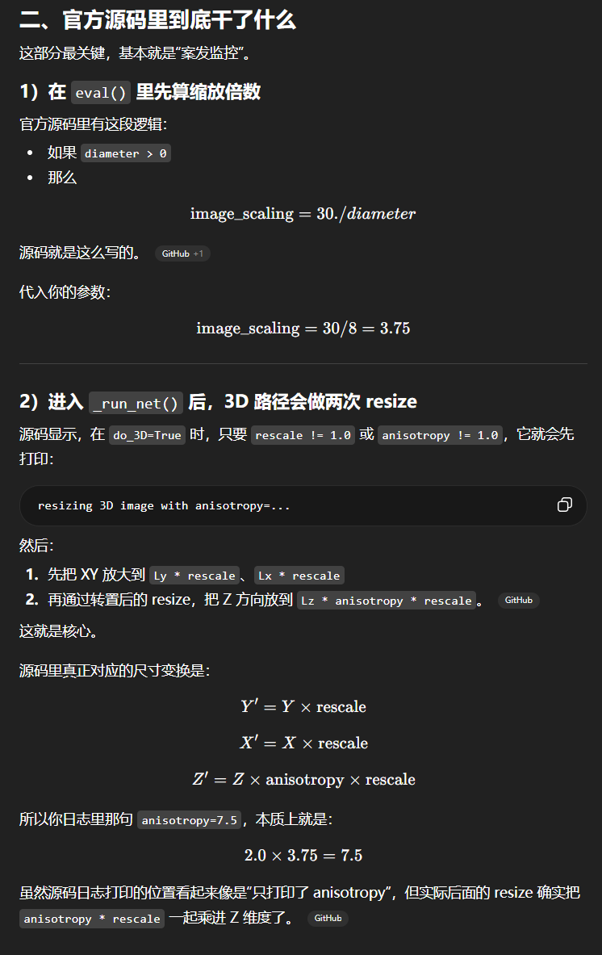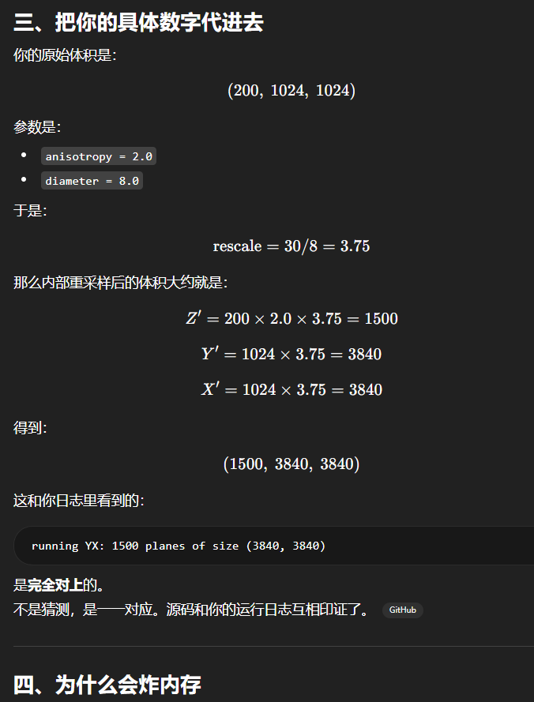
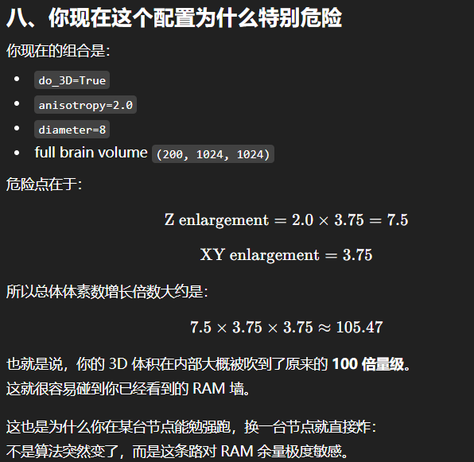

三、如果在4090上运行，应该只能用2.5D版本
1、·先按 2D 逐层分割
·再用 stitch_threshold > 0 把相邻层的 mask 沿 Z 方向拼起来，返回一个 3D 体分割结果。官方 CLI 和 API 都明确支持这条路。

- 参数说明：
（1）diameter 可以先继承
- cellprob_threshold 也可以继承
- min_size 重新审视，因为单层的小碎片可能是跨层的细胞
- stitch_threshold 新增，且必须调
- anisotropy 不再重要
- flow_threshold 很重要，从默认值开始调吧
- max_size_fraction 通常先保持默认，除非你发现明显的大型伪融合没被压住。

/gpfs/share/home/2306391536/projects/cell_seg/runs/exp_2026320_25D_test/

